**Кролики г. Волгоград**

**Заводчик Кривошеев Виктор Викторович** 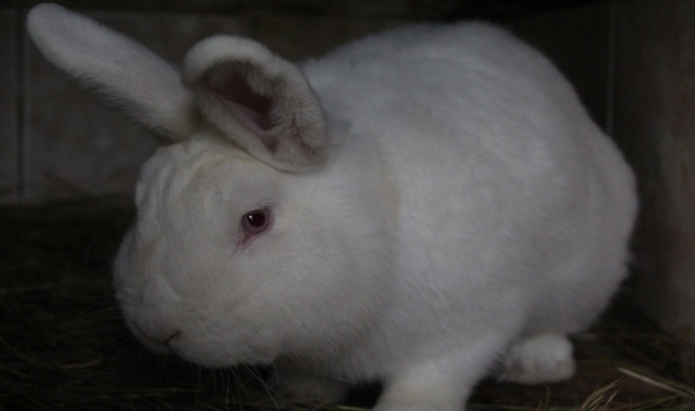

energetic-2011@yandex.ru

т. 89377172578 ; 89375690707.

*ОПОЗНОВАТЕЛЬНЫЙ ЛИСТ*

**На кролика породы** _Бельгийский Фландер__

|  |  |
| --- | --- |
| **Номер записи в регистрационном журнале** | 41 |
| **Окрас** | агути |
| **Пол** | Муж. |
| **Дата рождения** | 22.06.2014г |
| **Количество крольчат в помете** | 9 |
| **Вакцинация** | **ВГБК** __  **Миксоматоз** __  **Ассоциированная** _30.08.2014г__ |
| **Ревакцинация** | **ВГБК** _20.11.2014г_  **Миксоматоз** __  **Ассоциированная** ___ |
| **Мать** | Ф-2.6. цвет агути |
| **Отец** | Ф-1.3 цвет агути |

Заводчик Кривошеев В.В дата выдачи 27.11.2014г